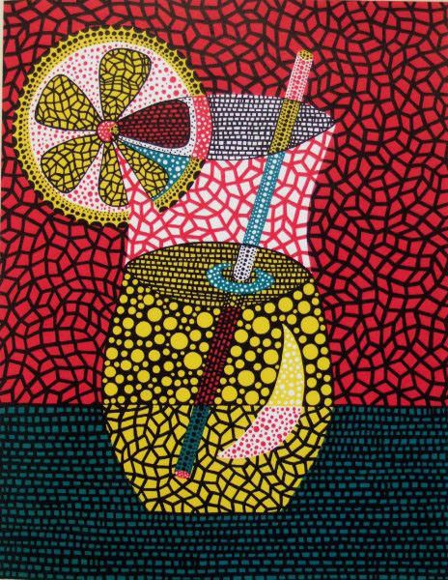¡Llego el Viernes PRIMERO!  
  
Hoy les voy a contar sobre YAYOI KUSAMA, una artista japonesa que nació en el año 1929 en la ciudad de Matsumoto. La artista hace todas sus obras con puntitos: de colores o a veces en blanco y negro como la siguiente obra:

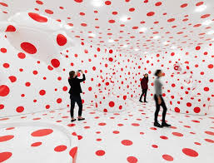Es muy conocida   
porque además de estas obras que hace en papel, interviene espacios como salas en donde pinta desde el piso hasta el techo, ¿con qué? ¡Con puntos! Como la siguiente foto:

Volviendo a la primer obra que les mostré de la artista es que vamos hacer la actividad:  
Una tarde del fin de semana, que estén por merendar, van a retratar la merienda, ¿qué es retratar? Dibujar lo que vemos.   
Van a dibujar la taza o el vaso, el plato con galletitas o con el pedazo de torta, o las facturas del Domingo. Dibujamos lo que merendamos, y en vez de pintarlo como lo pintaríamos siempre. Vamos a pintarlo cómo lo haría YAYOI KUSAMA, con colores vivos y llamativos y también…con puntitos.

Quiero fotos de esas meriendas, y de esos trabajos finales.  
¡Les dejo un abrazo grande hasta el cielo!